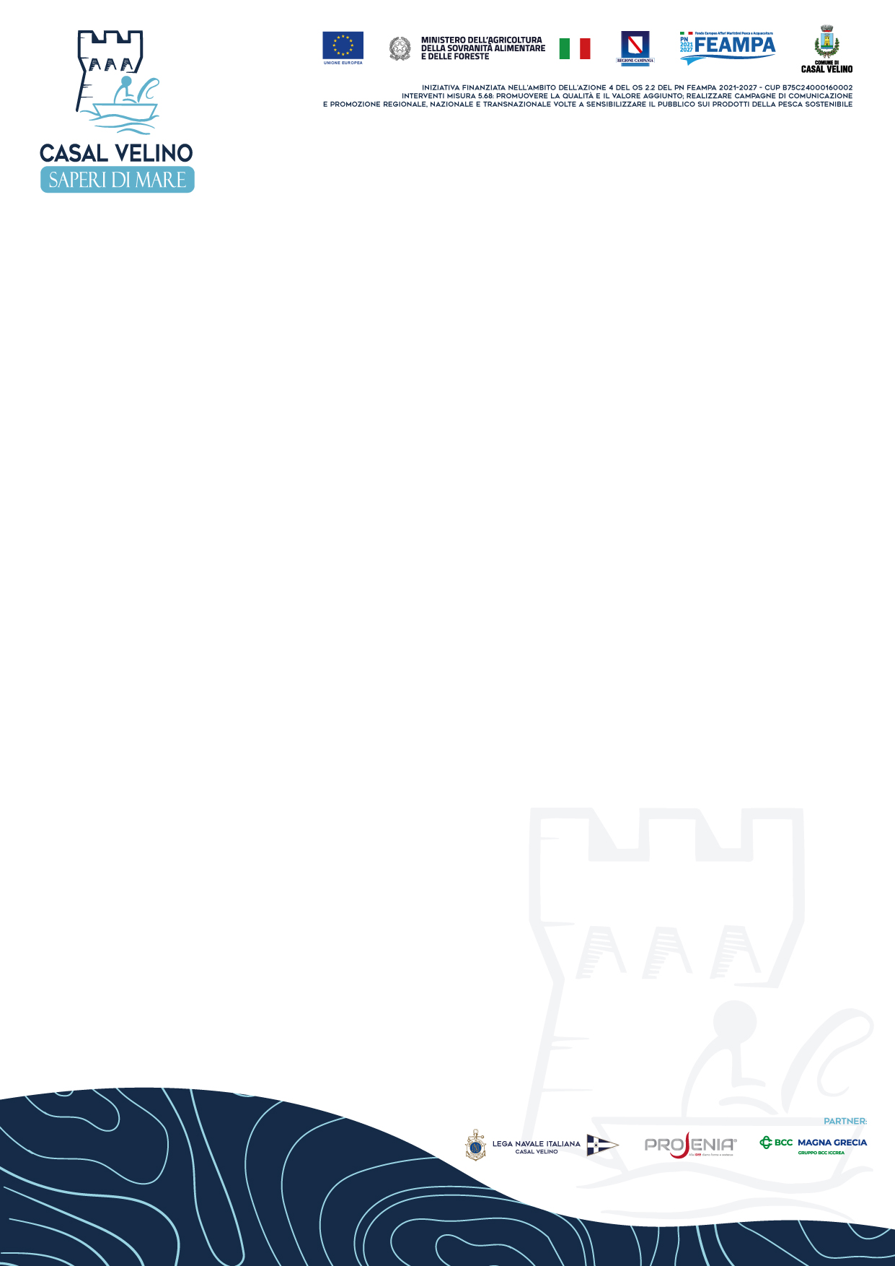

**'ONDE D’ARTE- IL MARE SI RACCONTA’ PER ‘CASAL VELINO – SAPERI DI MARE’:**

**GLI ARTISTI ISPIRATI DALLA BELLEZZA DEL TERRITORIO**

**Casal Velino (SA), 25.08.2025** – Il lungomare di Casal Velino Marina fa da cornice paesaggistica ai totem artistici installati permanentemente per **‘Onde d’arte: il mare si racconta’,** iniziativa svoltasi sabato 23 agosto nell’ambito del progetto **‘Casal Velino-Saperi di mare’** con l’obiettivo di valorizzare lo spazio pubblico attraverso l’arte contemporanea, raccontando l’identità locale.

Protagonisti sono stati cinque artisti, selezionati per il forte impatto del linguaggio visivo, che hanno creato opere originali che, sottoforma di totem, che raccontano e si fondono con il territorio circostante, fungono anche da segnaletica turistica permanente sul lungomare di Casal Velino Marina, oltre che da elementi di arredo urbano dal suggestivo valore estetico. Gli artisti **Gennaro Vallifuoco, Alessandro Rillo, Mary Pappalardo, Giuseppe Toscano e Laura Pagliai** hanno elaborato ognuno un’opera ispirata al mare, alla storia e alle tradizioni locali per i loro totem.

L’intento di far dialogare queste opere di arte contemporanea con il paesaggio circostante ha ispirato la scelta stilistica del materiale dei totem, tutti in acciaio corten, che a causa degli agenti atmosferici e dell’aria salmastra del lungomare assumerà gradatamente le caratteristiche sfumature di colore bruno ruggine.

«*L’idea di ‘Onde d’arte’ nasce dalla sensibilità dell’amministrazione del Comune di Casal Velino verso l’arte –* afferma **Augusto** **Ozzella**, direttore artistico di ‘Casal Velino-Saperi di mare *– e dalla volontà di creare una segnaletica turistica che racconti il territorio e le sue specificità nella unicità dell’opera d’arte. Ogni artista, ispirandosi al mare ed alla pesca, ha individuato per l’opera tratti specifici, che ben si sposano con la mission del progetto. Gli artisti selezionati, inoltre, lavorano quotidianamente con materiali riciclati e si sono già confrontati con progetti simili»*.

‘Onde d’arte’ intende creare un percorso artistico all’aperto accessibile a tutti per raccontare Casal Velino attraverso lo sguardo degli artisti, rafforzando l’identità visiva del territorio, fortemente legata al mare ed alla pesca, e promuovendone l’attrattività anche in chiave culturale. Prosegue, quindi, il progetto '**Casal Velino - Saperi di mare',** promosso dal **Comune di Casal Velino,** organizzato da **Projenia SCS e** finanziatodalla **Regione Campania Assessorato alle Politiche Agricole, Alimentari e Forestali, Caccia , Pesca ed Acquacoltura - Azione 4 O.S. 2.2 PN FEAMPA 2021-27, in collaborazione con Banca Magna Grecia e Lega Navale – Divisione di Casal Velino.** Si tratta di un contenitore di eventi strettamente legati alle peculiarità del territorio ospitante, in modo particolare a quegli aspetti che ruotano intorno al mare.

Prossimo appuntamento di ‘Casal Velino – Saperi di mare’ sarà lo **show-cooking dello chef Giuseppe Daddio** il 28 agosto 2025 sulla terrazza del molo di sopraflutto al porto di Casal Velino Marina. Evento a numero chiuso.

Info: [info@casalvelinosaperidimare.it](mailto:info@casalvelinosaperidimare.it) - [www.casalvelinosaperidimare.it](http://www.casalvelinosaperidimare.it/)

Ufficio stampa 'Casal Velino -Saperi di mare'

328/4572017 (Whatsapp)

[press@casalvelinosaperidimare.it](mailto:press@casalvelinosaperidimare.it)